进入“特殊需要学生的融合教育网络培训”在线学习步骤：
1.打开江苏教育管理系统：
http://www.jste.net.cn/uids/index.jsp

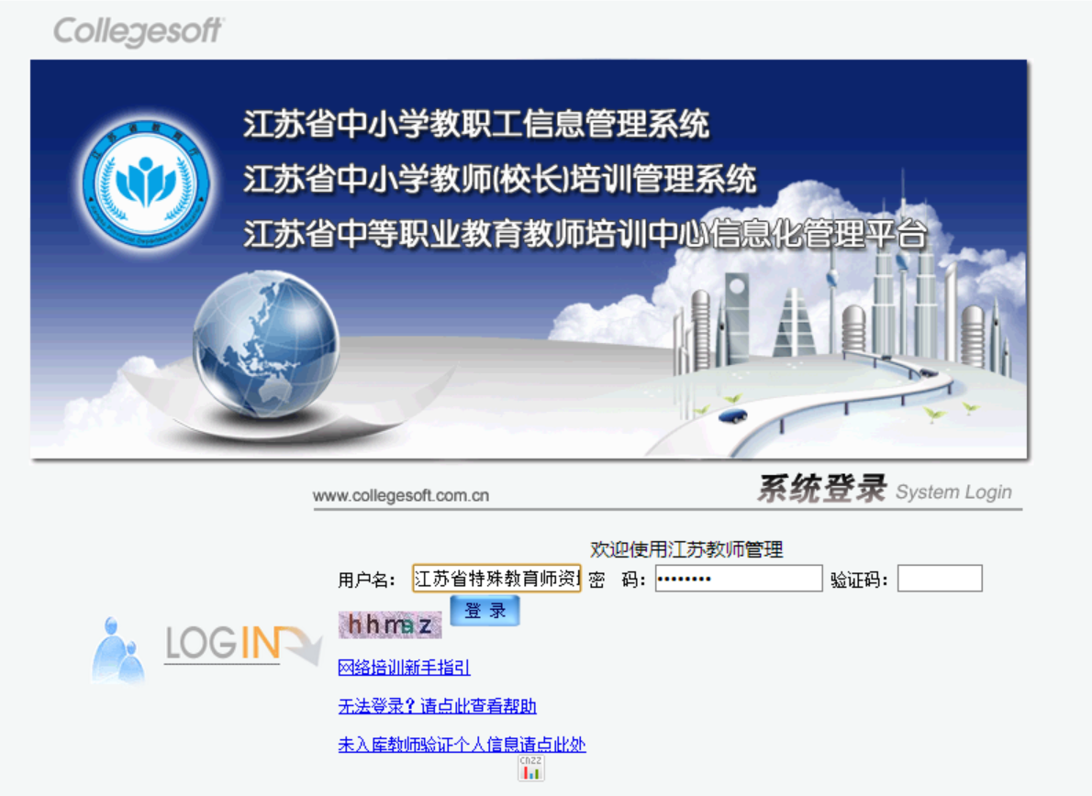
登录后加入个人首页。

2.找到“查看全部课程与论坛”
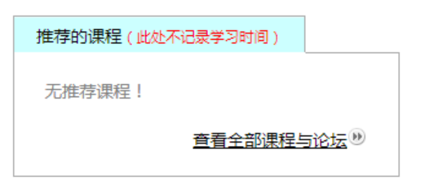

3.点击进入，在右上角搜索“融合教育”。

4.即可融合教育在线学习课件与视频。
“江苏省特殊需要学生的融合教育网络培训”是视频和课件，
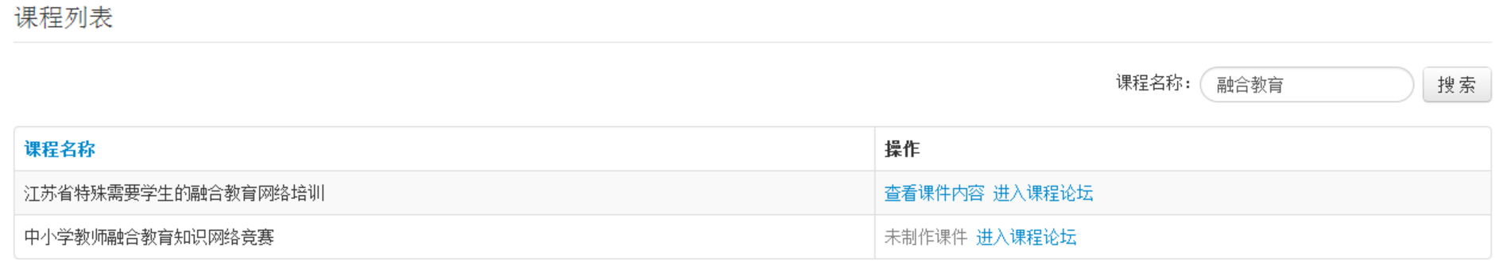
5.点击“查看课件内容”
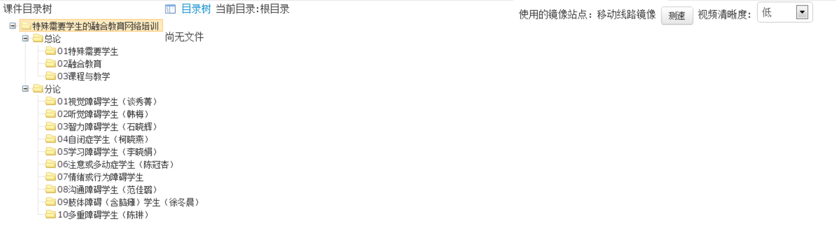
可以选择相应直接学习，如果速度慢，可以点击右上角“测速”，选择速度比较快的服务器。

